**Projekt MIT**

**Jméno:** Radek Hrdlička

**Téma:** Teploměr

**Zadání:** Vytvořit teploměr se bzučákem, který bude upozorňovat na danou teplotu. Teplota je zobrazována na displeji.

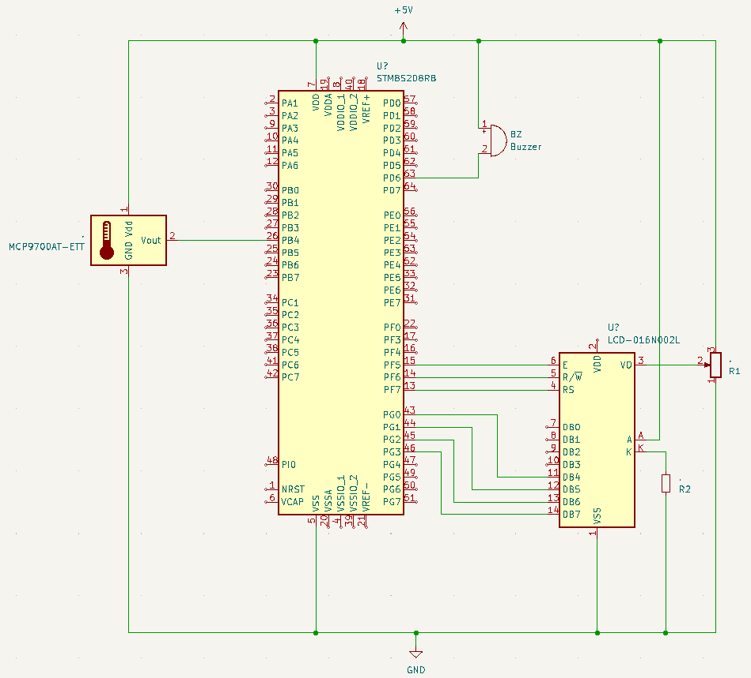**Schéma:**

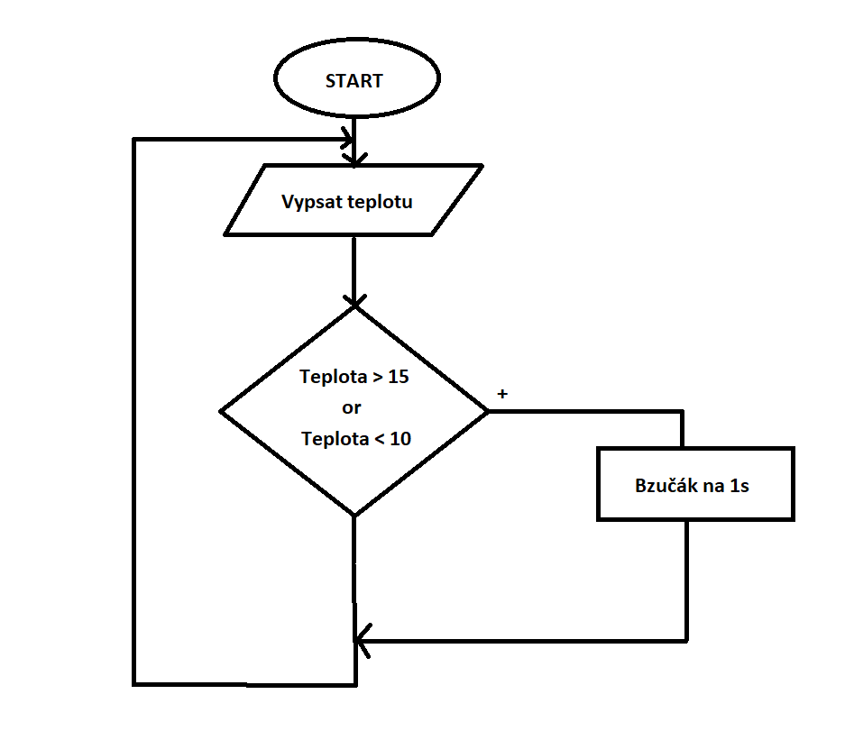**Vývojový diagram:**

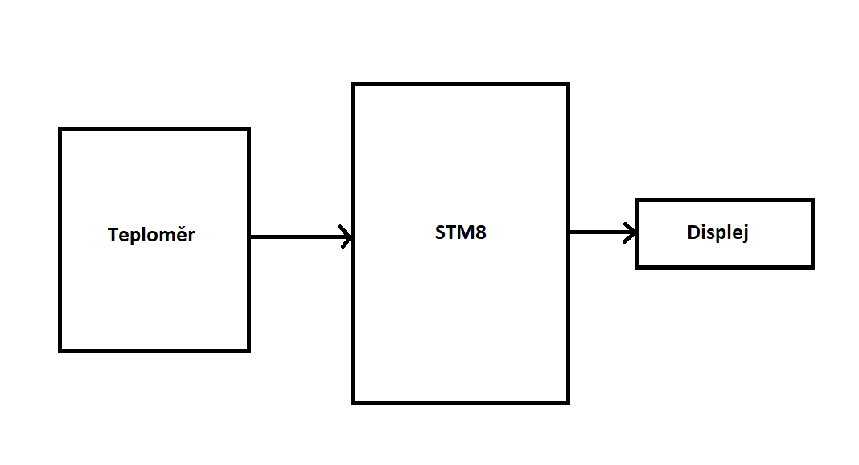**Blokové schéma:**

**Popis zapojení:**

STM8 je zapojeno pomocí USB do počítače, kterým celý obvod napájíme. Z STM8 jsou piny PF7, PF6, PF5, PG0, PG1, PG2, PG3 propojeny s LCD piny RS, RW, E, D4, D5, D6, D7 ve stejném pořadí. Z LCD je pin VDD zapojený na plus a VSS na mínus. V0 vede na nepájivé pole, kde je potenciometr, který slouží k nastavení jasu displeje, z potenciometr jsme to dále zapojili na plus a mínus. Poslední věc co máme z displeje zapojenou je A a K společně s rezistorem R2, které slouží jako podsvícení displeje. Bzučák je připojený k pinu PD6 a poté na plus (VDD). Na pinu PB4 je zapojený samotný teploměr, který musí být také připojen na napájení, tedy na plus a mínus.

**Popis funkce:**

Po zapnutí se nám na displeji objeví aktuální teplota. Pokud bude teplota zobrazovaná na displeji větší než 15 stupňů nebo menší než 10 stupňů, bzučák pípne a tím nám dá znamení, že teplota je nevyhovující.

**Zhodnocení:**

Program jako takový funguje tak jak má. V průběhuss vypracovávání tohoto projektu, jsem se potýkal s pár problémy, ale tím největším je nastavování jasu displeje, který svítí velmi málo. Zkoušel jsem několik variant jak tento problém opravit, bohužel ani jedna nepřinesla ovoce a displej stále svítí velmi málo, ale důležité je že tam je alespoň něco vidět, stále lepší než nic. Program jako takový funguje tak jak má.